عنوان گزارش: تجزیه و ادغام نودها در فایل‌های .dat

* 1. مقدمه

این پروژه به منظور تجزیه فایل‌های .dat و شناسایی و ادغام نودهای متوالی طراحی شده است. هدف این گزارش ارائه توضیحات کامل در مورد ساختار کد، نحوه ورودی و خروجی دادن و نمونه‌های مرتبط می‌باشد.

* 1. ساختار کد

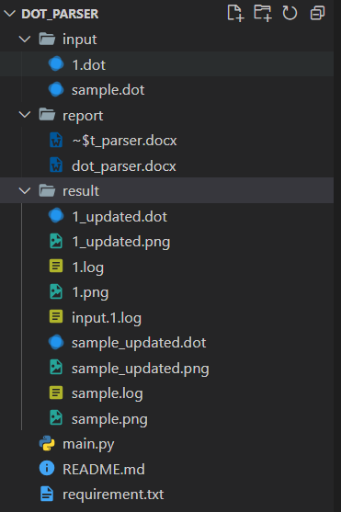

ساختار کد

با توجه به ‏شکل (1-1) فایل main.py فایل اصلی اجرای برنامه است و پوشه­های input و output به ترتیب مسیرهای فایل های ورودی برنامه و خروجی برنامه هستند.

* 1. ورودی­های برنامه

این پروژه به دو صورت command_line و user_input ورودی می­پذیرد.

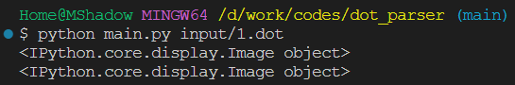

ورودی command_line

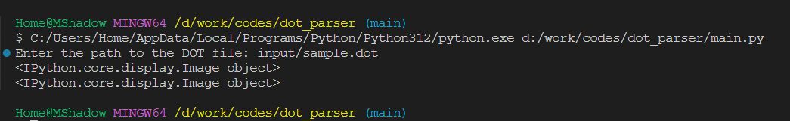

ورودی user_input

* 1. خروجی­های برنامه

برای هر فایل ورودی با پسوند .dot برنامه در مرحله اولین فایل را تجزیه کرده و در صورت صحت ساختار فایل dot، گراف متناظر با نام فایل و پسوند .png ذخیره می­گردد. نمونه گراف حاصل از تجزیه یک فایل dot در ‏شکل (1-4) قابل مشاهده است. سپس در روند اجرای برنامه یک فایل متنی با نام فایل و پسوند .log با توجه به فرمت مشخص شده در ‏شکل (1-5) برای لاگ مسیرهای اجرایی برنامه فراهم شده است.

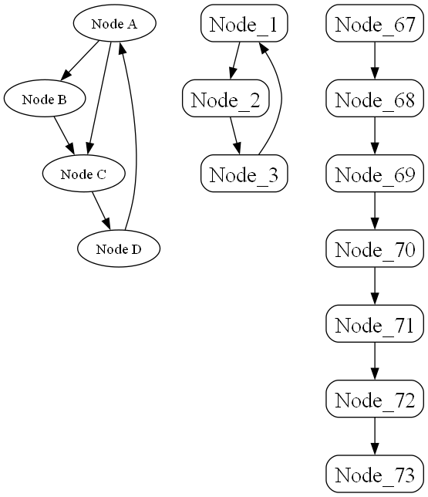

نمونه تصویر ذخیره شده حاصل از تجزیه یک فایل dot

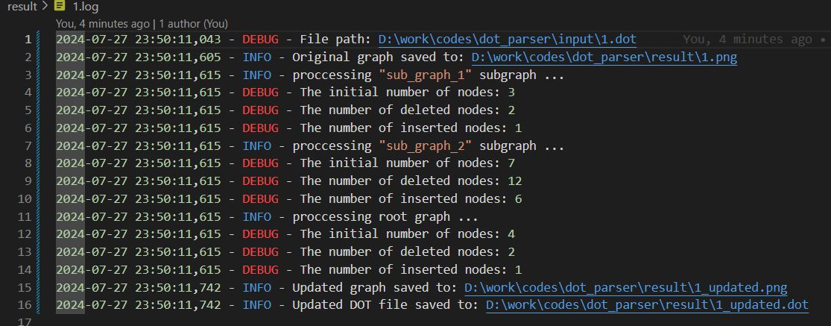

لاگ اجرایی برنامه

کد برنامه پس از شناسایی راس­های متوالی گراف و ادغام آن­ها فایل جدید .dot حاصل را تولید و خروجی جدید فایل به روزرسانی شده را در شکل فلان ذخیره می­کند.

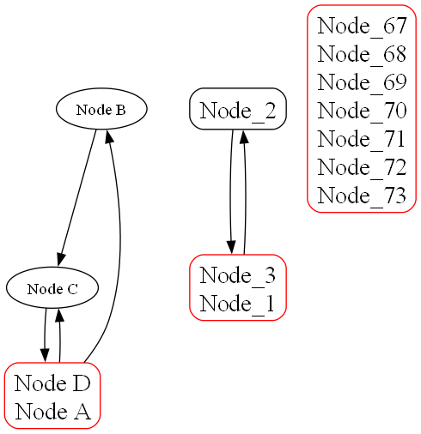

خروجی نهایی

* 1. آدرس گیت سورس کد برنامه

سورس کد پروژه در github موجود است. برای دسترسی به کد و مستندات کامل به آدرس زیر مراجعه کنید:

<https://github.com/meysamkhazaee/dot_parser>

پایان گزارش